PREVISION PARA DEUDORES INCOBRABLES

1 - SI DURANTE EL EJERCICIO TUVE INCOBRABLES Y NO TENGO PREVISION

2- SI LA PREVISION ES IGUAL A LOS DEUDORES INCOBRABLES

3- SI LA PREVISION ES MAYOR A LOS DEUDORES INCOBRABLES
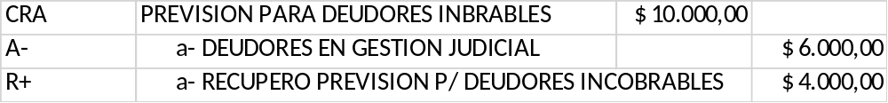

4- SI LA PREVISION ES MENOR A LOS DEUDORES INCOBRABLES
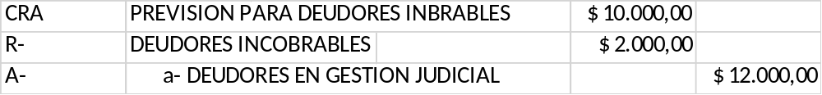

5- SI NO SE USA LA PREVISION PORQUE SE COBRAN TODOS LOS DEUDORES, SE RECUPERA EN SU TOTALIDAD

LA PREVISION DEBE QUEDAR SALDADA

